1. НАЗНАЧЕНИЕ ИЗДЕЛИЯ
1.1. Облучатель-рециркулятор воздуха ультрафиолетовый бактерицидный ОРУБ-01-КРОНТ(торговое название «ДЕЗАР-5») разработан в соответствии с Руководством Р3.5.1904-04 МЗ РФ от 04.03.2004г. «Использование ультрафиолетового бактерицидного излучения для обеззараживания воздуха в помещениях».
1.2 ОРУБ-01-КРОНТ - облучатель закрытого типа (рециркулятор), предназначен для обеззараживания воздуха в присутствии людей в помещениях I, II, III и IV категорий.

Категория | Типы помещений
1 | Операционные, предоперационные, родильные, стерильные зоны ЦСО, детские палаты роддомов, палаты для недоношенных и травмированных детей.
II | Перевязочные, комнаты стерилизации и пастеризации грудного молока, палаты реанимационных отделений, помещения не стерильных зон ЦСО, бактериологические и вирусологические лаборатории, станции переливания крови.
III | Палаты, кабинеты и др. помещения ЛПУ (не включенные в 1 и II категории)
IV | Детские игровые комнаты, школьные классы, детские дома, дома инвалидов, бытовые помещения промышленных и общественных зданий с большим скоплением людей при длительном пребывании.
1.3.По специальному заказу ОРУБ-01-КРОНТ («ДЕЗАР-5») комплектуется штативом на колесных опорах. Торговое название передвижной модели «ДЕЗАР-7».
2. ТЕХНИЧЕСКИЕ ХАРАКТЕРИСТИКИ
2.1.Производительность при номинальном напряжении
питания - 80±10 м ³/час
2.2.Эффективностью обеззараживания воздушного потока по золотистому стафилококку - 99,9%
2.3.Источник излучения - 2 бактерицидные ртутные безозоновые*лампы фирмы «PHILIPS» типа TUV мощностью 30 Вт, с суммарным бактерицидным потоком 20Вт.
*Для изготовления ламп PHILIPS-TUV применяется специальное стекло, обладающее высоким коэффициентом пропускания бактерицидных ультрафиолетовых лучей, и одновременно поглощающее излучение ниже 200нм, образующее из воздуха озон. Благодаря этому, фиксируется предельно малое озонообразование (в пределах ПДК), которое исчезает полностью приблизительно через 100 часов работы лампы. (Данные из технических рекомендаций по применению бактерицидных ламп фирмы PHILIPS)
2.4.Рециркулятор предназначен для работы в условиях:
- Температура окружающего воздуха, °С - 10-г35
- Относительная влажность до 80% при t = 25 °С
- Давление, мм рт.ст. - 630-5-800.
2.5.Питание рециркулятора от сети переменного тока напряжением 220 В ±10%, частотой 50 Гц.
- Суммарная мощность рециркулятора - не более 200 ВА
- Средний срок службы ламп при правильной эксплуатации и уходе - не менее - 8000 час
- Корпус рециркулятора выполнен из ударопрочного, химически стойкого полистирола, допускает обработку всеми разрешенными дезсредствами в соответствии с Методическими указаниями МУ-287-113, утвержденными МЗ РФ.
- Вентилятор на плавающей подвеске - 2 шт.
- Вид климатического исполнения - УХЛ 4.2 по ГОСТ 15150-69. По электробезопасности рециркулятор соответствует требованиям ГОСТ 12.2.025-76 для изделий класса 1 типа Н. В этом изделии защита от поражения электрическим током обеспечивается не только ОСНОВНОЙ ИЗОЛЯЦИЕЙ, но и соединением изделия с защитным заземляющим проводом стационарной проводки посредством трехжильного кабеля через трехполюсную вилку с заземляющим контактом.
- Габаритные размеры - не более 1400 х 280 х 140 мм
- Масса - не более 8 кг Для «ДЕЗАР-7» :
- Габаритные размеры - не более 1600 х 400 х 600 мм
- Масса - не более 12 кг
2.15 Время рабочего цикла не менее 8 часов. Интервал между
включениями не регламентирован.
3. КОМПЛЕКТНОСТЬ
В комплект поставки рециркулятора входят:
- Собственно рециркулятор; 3. Упаковочная тара;
- Паспорт; 4. Предохранитель-4 шт.;
- Дюбель -1 шт;
- Шуруп -1 шт.
Для «ДЕЗАР-7» - передвижной штатив, в комплект которого
входят: основание, стойка, колесные опоры -4 шт., крепеж
4. УКАЗАНИЯ ПО ТЕХНИКЕ БЕЗОПАСНОСТИ
- Эксплуатация бактерицидного рециркулятора должна осуществляться строго в соответствии с требованиями, указанными в Руководстве РЗ.5.1904 МЗ Ф «Использование ультрафиолетового бактерицидного излучения для обеззараживания воздуха в помещениях».
- К эксплуатации рециркулятора допускается средний медицинский персонал , прошедший инструктаж в соответствии с «Правилами технической эксплуатации электроустановок» и ознакомившийся с настоящим паспортом и «Инструкцией по применению облучателей...».
4.3. Внимание! Будьте осторожны!
Поворотные дефлекторы рециркулятора поворачивают таким образом, чтобы исключить попадание отраженного УФ излучения в глаза.
Во избежание воспаления, которое может быть вызвано ультрафиолетовыми лучами при попадании в глаза, запрещается включать рециркулятор при снятом кожухе без очков.
- В случае нарушения целостности колб бактерицидных ламп должна быть проведена тщательная демеркуризация помещения, в соответствии с «Методическими рекомендациями по контролю за организацией текущей и заключительной демеркуризации и оценке ее эффективности» № 4545-87 от 31.12.87г.
- Бактерицидные лампы, отработавшие срок службы или вышедшие из строя, хранят запакованными в отдельном помещении. Утилизация бактерицидных ламп должна проводиться. в соответствии с установленными требованиями(«Указания по эксплуатации установок наружного освещения городов, поселков и сельских населенных пунктов», утверждены приказом Минжилкомхоза РСФСР от 12.05.88 №120).
5. УСТРОЙСТВО И ПРИНЦИП РАБОТЫ
- Рециркулятор является облучателем закрытого типа, в котором бактерицидный поток от безозоновых ламп распределяется в небольшом замкнутом пространстве, при этом обеззараживание воздуха осуществляется в процессе его прокачки с помощью вентиляторов через зону с источниками ультрафиолетового излучения.
- В зоне облучения применены материалы, обладающие высокими отражающими свойствами, обеспечивающие эффективную бактерицидную обработку воздушного потока.
5.3.Корпус надежно защищает персонал от ультрафиолетового облучения.
- Подключение к сети напряжения 220 В осуществляется кабелем питания.
- Переключатель «СЕТЬ» расположен на лицевой панели кожуха.
5.6.Вентиляционные окна рециркулятора оснащены поворотной жалюзийной решеткой, позволяющей задавать необходимое направление воздушного потока.
- Контроль работы ламп осуществляется с помощью световых индикаторов, включенных в электрическую сеть каждой лампы.
- Фиксация отработанного лампами времени осуществляется с помощью цифрового четырехразрядного счетчика, позволяющего фиксировать суммарную наработку с момента подключения новых ламп с точность до 1 сек., сохранять имеющуюся информацию при выключении рециркулятора в течение 1 года.
Технические характеристики счетчика
- Габариты 12x18x106мм
- Напряжение питания 9-16 В
- Ток потребления 60 мА
- Время хранения информации 1 год
- Точность записываемой информации 1 сек
- Диапазон выводимой информации 0-9999 часов
При включении счетчика происходит обращение к блоку памяти.
Индикатор показывает последнее запомненное значение. Каждый час работы счетчика отображается на индикаторе в виде
изменяющихся цифр.
При выключении счетчика происходит запись проработанного
времени в блок памяти с точностью до секунды.
В памяти проработанное время складывается с ранее
запомненным.
При последующем включении показывается результат и т.д.
Для обнуления счетчика (в случае замены ламп) используется
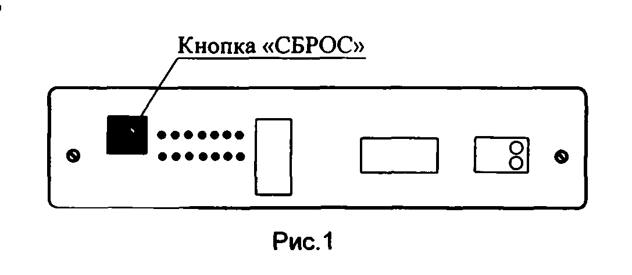
кнопка «сброс», расположенная внутри корпуса на плате индикации
(см. рис.1).

Счетчик отработанного лампами времени позволяет с высокой степенью точности фиксировать окончание ресурса лампы, сигнализировать о своевременной замене лампы, а следовательно, более точно поддерживать необходимую эффективность обеззараживания воздуха в помещении.
6. ПОДГОТОВКА И ПОРЯДОК РАБОТЫ РЕЦИРКУЛЯТОРА
- Распаковать рециркулятор: снять коробку, освободить от полиэтилена.
- После хранения рециркулятора в холодном помещении или после перевозки в зимних условиях, его можно включить в сеть не раньше, чем через 2 часа пребывания при комнатной температуре.
6.3.Рециркулятор должен размещаться в помещении таким образом, чтобы забор и выброс воздуха происходили беспрепятственно.
- Установить рециркулятор в заданном месте.
- Включить подводящий кабель в розетку напряжением 220 В. Включить переключатель «Сеть». Провести контроль работы ламп по индикаторам.
- По окончании работы отключить переключатель «СЕТЬ», отсоединить подводящий кабель от розетки 220 В.
- До начала обработки воздуха помещения с помощью рециркулятора в данном помещении проводят обработку поверхностей в соответствии с Санитарно-эпидемиологическими правилами СанПин 2.1.3.1375-03.6.8 Время наработки бактерицидных ламп учитывается в «Журнале регистрации времени, отработанного бактерицидными лампами». Приложение 3.
7. ТЕХНИЧЕСКОЕ ОБСЛУЖИВАНИЕ
Техническое обслуживание медицинской техники проводится в соответствии с методическими рекомендациями «Техническое обслуживание медицинской техники», утвержденными МЗ РФ, лицами и службами, имеющими право осуществлять эту деятельность.
Внимание! Очистку ламп и внутренних поверхностей камеры, замену ламп, разрешается производить только при отключенном от сети рециркуляторе.
7.1 Очистку ламп и внутренних поверхностей камеры облучения, проводить 1раз в месяц, протирая шерстяной тряпкой. Для этого снимают кожух рециркулятора, откручивая винты.
7.2. Для замены лампы выполнить следующие операции
- Выключить переключатель «Сеть» и отключить рециркулятор от сети.
- Снять кожух, открутив винты.
- Снять патроны с электродов лампы, подлежащей замене. Вынуть лампу из держателя.
- Вставить на место вынутой лампы новую, надеть патроны.
- Поставить кожух на место. Закрутить винты.
7.3 Для обнуления счетчика выполнить следующие операции :
- Выключить переключатель «Сеть» и отключить рециркулятор от сети.
- Снять кожух, открутив винты.
- Снять патроны со стартодержателем с электродов ламп.
- Подключить рециркулятор к сети и включить переключатель «Сеть».
• Для обнуления счетчика нажать кнопку «СБРОС», расположенную на плате индикации, и удерживать ее в течение 10 сек. На экране счетчика (при нажатой кнопке) происходит обратный отсчет от «СБР9» до 0. При появлении цифры «0» счетчик обнулен, кнопку «СБРОС» надо отпустить. Данная процедура предотвращает сброс показаний счетчика при случайном нажатии кнопки «СБРОС».
- Выключить переключатель «Сеть» и отключить рециркулятор от сети.
- Надеть на электроды ламп патроны со стартеродержателем.
7.4 В случае выхода из строя одной из ламп рекомендуется произвести замену двух ламп и сбросить показания счетчика Неисправную лампу отправить на утилизацию.
8. ПРАВИЛА ТРАНСПОРТИРОВАНИЯ И ХРАНЕНИЯ
8.1.Рециркулятор в упаковке предприятия-изготовителя должен храниться в отапливаемых помещениях при следующих условиях:
- Температура окружающей среды +40 °С ♦ -50 °С;
- Относительная влажность воздуха не более 90% при температуре +25 °С. При более высокой температуре влажность должна быть ниже указанной;
- В помещениях для хранения не должно быть пыли, паров кислот, вызывающих коррозию металла.
8.2.Рециркулятор должен транспортироваться в упаковке предприятия-изготовителя в соответствии с указанной на упаковке маркировкой («Верх», «Стекло», «Не бросать»)
Допускается транспортирование всеми видами транспортных средств при температуре окружающего воздуха от +40 °С до -50 С и относительной влажности 98% при температуре 25 °С.
Рециркулятор в транспортном положении должен быть надежно закреплен.
9. ВОЗМОЖНЫЕ НЕИСПРАВНОСТИ И МЕТОДЫ ИХ ИСПРАВЛЕНИЯ
Наименование
неисправности, | Вероятная причина | Метод устранения
внешние признаки
1 . Нет свечения | 1.1 Перегорел | 1.1 Снять кожух,
2-х индикаторов | предохранитель в | заменить
контроля работы | первичной сети. | предохранитель.
ламп. | 1.2 Неисправна сетевая | 1.2 Выполнить ремонт.
 | розетка.
2. Нет свечения | 2 1 Вышли из строя или | 2.1 Снять кожух, заменить
одного из | лампа или стартер или | неисправную лампу,
индикаторов | дроссель | стартер или дроссель
контроля работы |  | I
ламп.
3. Не работает | 3.1 Перегорел | 3.1 Снять кожух, заменить
вентилятор | предохранитель | предохранитель
 |  | 3.1 Снять кожух, заменить
 | 3.2 Вышел из строя | вентилятор
 | вентилятор | (см.Приложение 2)
10. СВИДЕТЕЛЬСТВО О ПРИЕМКЕ
Облучатель-рециркулятор воздуха ультрафиолетовый бактерицидный ОРУБ-01-КРОНТ «ДЕЗАР- » заводской номер 11769436 соответствует техническим условиям ТУ 9451-018-
11769436-2003 и признан годным к эксплуатации

Дата выпуска ____________

Подпись________________
Штамп предприятия_______________

11.1 Предприятие-изготовитель гарантирует соответствие ультрафиолетового бактерицидного рециркулятора ОРУБ-01-КРОНТ требованиям технических условий ТУ 9451-018-11769436-2003.
11.2.Гарантийный срок эксплуатации 12 месяцев со дня ввода рециркулятора в эксплуатацию, гарантийный срок хранения 6 месяцев.
11.3.В течение гарантийного срока завод-изготовитель безвозмездно ремонтирует или заменяет изделие или его части в случае неисправности при условии соблюдения потребителем правил транспортирования, хранения и эксплуатации.
В случае выхода из строя ламп и вентиляторов, изготовитель за свой счет может направить необходимые комплектующие потребителю, если их замена может быть произведена квалифицированными специалистами.
В случае невозможности проведения ремонта своими силами, потребитель направляет изготовителю неисправное изделие за счет изготовителя.
11.4.При направлении рециркулятора на гарантийный ремонт необходимо приложить гарантийный талон.
Адрес завода-изготовителя:
Россия, 141400, г. Химки Московской области, ул. Спартаковская, 9 пом.1
Изготовитель оставляет за собой право на замену комплектующих элементов аналогами, установка которых не ухудшает технических характеристик рециркулятора.

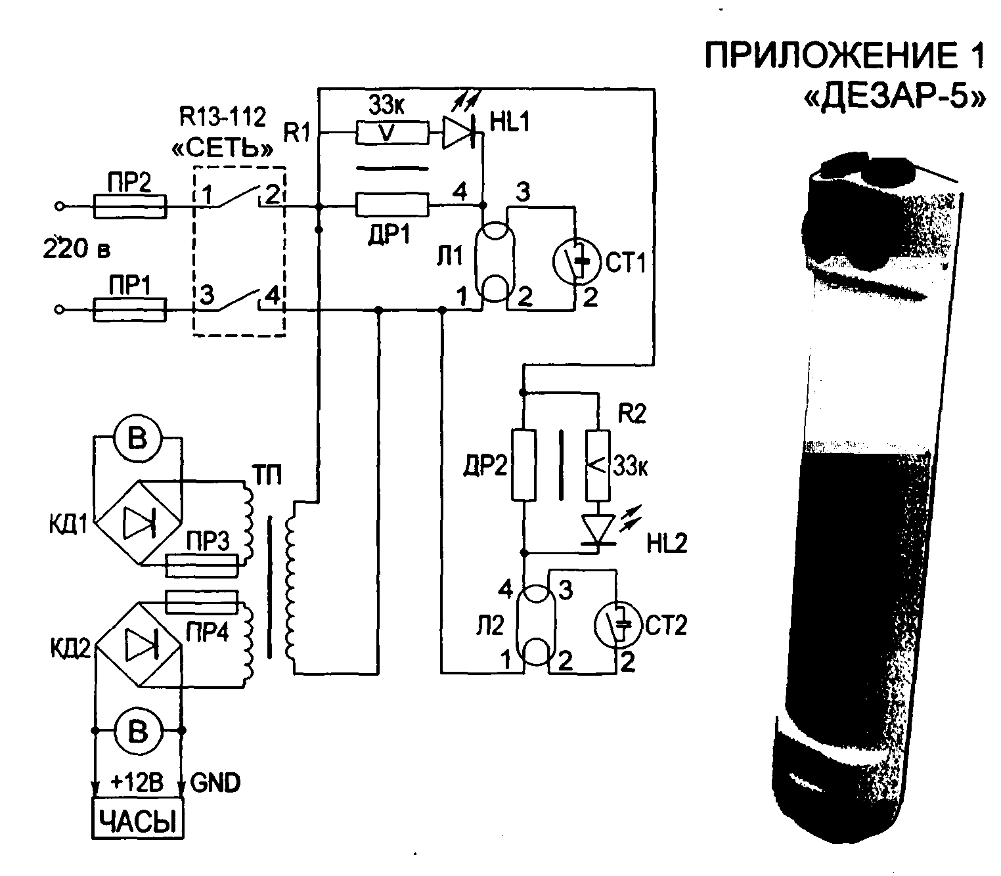
Электрическая схема рециркулятора «ДЕЗАР-5» (ОРУБ-01-КРОНТ)
Спецификация
Позиционные обозначения | Наименование
Пр1,2 | Держатель предохранителя ДПБ, предохранитель на 3.15А
ПрЗ,4 | Держатель предохранителя ДПБ, предохранитель на 0,5А
В | Вентилятор JF 0825 2.4W 12V
ДР | Дроссель 1И ЗОА 03 220-230V
Ст | Стартер PHILIPS S104 -65W 220-240V
ТП | Трансформатор ТП 112-17
кд | Выпрямитель КЦ 407А
F | Бактерицидная лампа TUV-30W PHILIPS
3 | Тумблер
Приложение 2. Порядок замены неисправного вентилятора.
1. Выключить переключатель «Сеть» и отключить рециркулятор от сети (вынуть вилку шнура питания из розетки). 2 .Снять крышку корпуса рециркулятора.
- Разомкнуть электроразъём питания неисправного вентилятора.
- Отвернуть 4 гайки крепления вентилятора с помощью гаечного ключа и отвёртки.
- Снять вентилятор и заменить его исправным.
- Закрепить вентилятор на стенке четырьмя винтами (М4) с шайбами и гайками.
- Соединить электроразъём питания вентилятора.
- Установить и закрепить крышку корпуса рециркулятора.
Изделие готово к эксплуатации.

